贵州大学环境规划工程设计研究所
一、基本概况
贵州大学环境规划工程设计研究所于2012年正式成立，是集科研、教学、咨询于一体的科研机构。环境规划工程设计研究所现有专职人员13人，其中高级职称3人、副高职称6人、中级职称4人，具有博士学位人数8人，占总人数的61%。环境规划工程设计研究所从事专业范围有：战略环评、规划环评、项目环评，各类环境保护规划、环保工程设计、应急预案、水土保持方案、清洁生产、节能评估、场地初步调查和项目调查、风险评估。
二、主要科研成果
环境规划工程设计研究所2015-2019年来承担了国家级基金、省部级基金、重点项目及企事业生产单位委托项目等20余项。出版《HOLLOW MICRO- AND NANOMATERIALS: SYNTHESIS AND APPLICATIONS》、《物理化学（第二版）》等专著2部。在各类科技刊物（含国际刊物和国内核心刊物）上发表学术论文共计70余篇，其中SCI为15篇，影响因子大于10的4篇，一篇文章被Nano Energy 收录（影响因子为15.548）。
三、横向课题
环境规划工程设计研究所2015-2019年来承担了国家环境生态部、贵州省生态环境厅以及各市县级生态环境局各类项目100余项。其中包括长江经济带战略环评贵州省“三线一单”、第二次全国污染源普查“农业源污染物入水体负荷核算”——珠江区典型流域农业源污染物入水体系数及负荷核算、贵阳经济技术开发区区域规划环境影响评价（清单式管理）、贵阳经济技术开发区（含小孟工业园区）区域建设环境影响跟踪评价报告书、观山湖区第二次全国污染源普查委托第三方开展污染源清查普查工作项目、息烽县县城污水处理二期工程设计、凯麻新城给排水专项规划、息烽县生活垃圾完全资源化利用项目可研等大型项目。
四、教学
环境规划工程设计研究所在从事科研和咨询业务的同时，还承担研究生和本科生的教学工作，目前培养的研究生70多名（含已毕业）。主要就业去向为贵州省环境工程评估中心、中国电建集团贵阳勘测设计研究院有限公司、贵州建工集团第三建筑工程有限责任公司等单位。
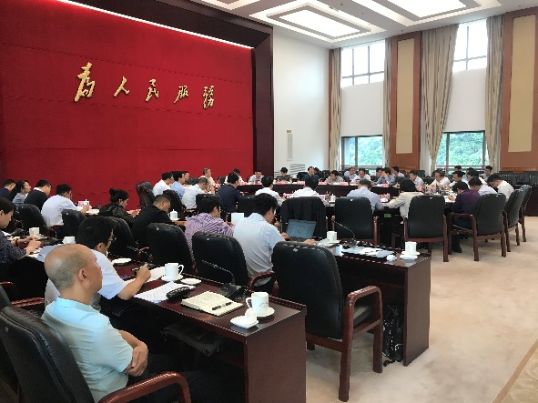
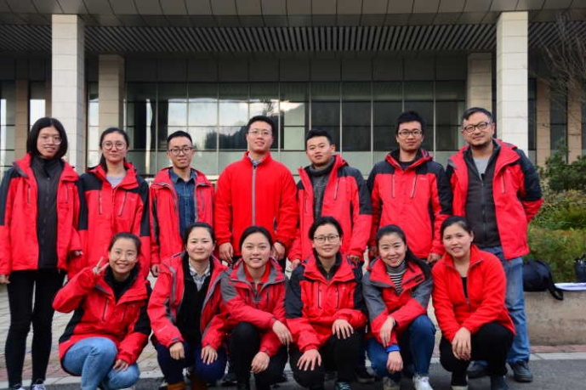
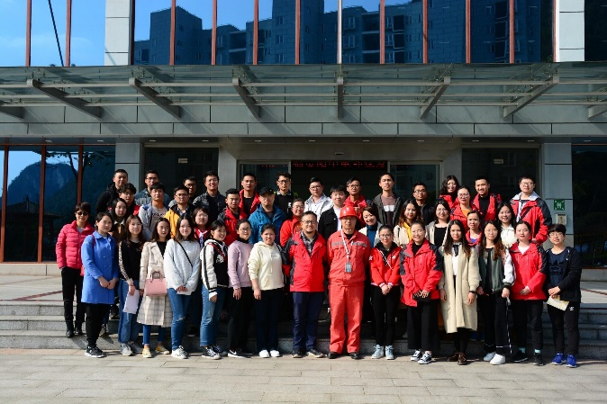
五、工作照

长江经济带战略环评贵州省“三线一单项目评审 长江经济带战略环评六盘水市“三线一单项目调研 贵阳市花溪区燕楼“垃圾焚烧发电厂参观

